製品別比較表（標準品との比較）
 | 後発品 |  | 標準品
商品名 | デキストロメトルファン臭化水素酸塩錠15mg｢NP｣ |  | メジコン錠15mg
販売会社名 | ニプロ株式会社
規格「一般名」 | 1錠中 「日本薬局方 デキストロメトルファン臭化水素酸塩水和物」 15mg含有
薬効分類 | 鎮咳剤
薬 価 | 5.70 円／錠 |  | 5.70 円／錠
1錠薬価差 | 0.00 円
効能・効果 | １．下記疾患に伴う咳嗽  感冒、急性気管支炎、慢性気管支炎、気管支拡張症、肺炎、肺結核、上気道炎（咽喉頭炎、  鼻カタル）  ２．気管支造影術及び気管支鏡検査時の咳嗽 【標準品と同じ】
用法･用量 | デキストロメトルファン臭化水素酸塩水和物として、通常、成人1回15～30mgを1日1～4回経口投与する。  なお、年齢、症状により適宜増減する。 【標準品と同じ】
添加物 | 乳糖水和物、バレイショデンプン、アラビアゴム末、ステアリン酸マグネシウム |  | 乳糖水和物、トウモロコシデンプン、結晶セルロース、ステアリン酸マグネシウム、タルク、白色セラック、ヒマシ油
規制区分  貯 法 | －  室温保存 3年 |  | －  室温保存 5年
製 剤 | 商品名 | 外 観 （重量，直径，厚さ） |  | 性 状 | 識別ｺｰﾄﾞ
製 剤 | デキストロ  メトルファン  臭化水素酸塩錠  15mg｢NP｣ | 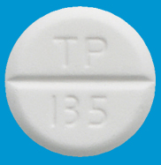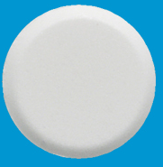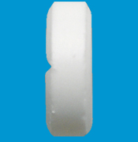  183mg 8.0mm 2.8mm |  | 白色の割線  入り素錠 | TP-135
製 剤 | 標準品 15mg | 約0.05g 約5.0mm 約2.3mm |  | 白色円形の  ﾌｨﾙﾑｺｰﾃｨﾝｸﾞ錠
薬物動態  (生物学的  同等性) | 溶出試験  データなし |  | 血中濃度比較試験  データなし
備考
担当者、連絡先

